# 8.11

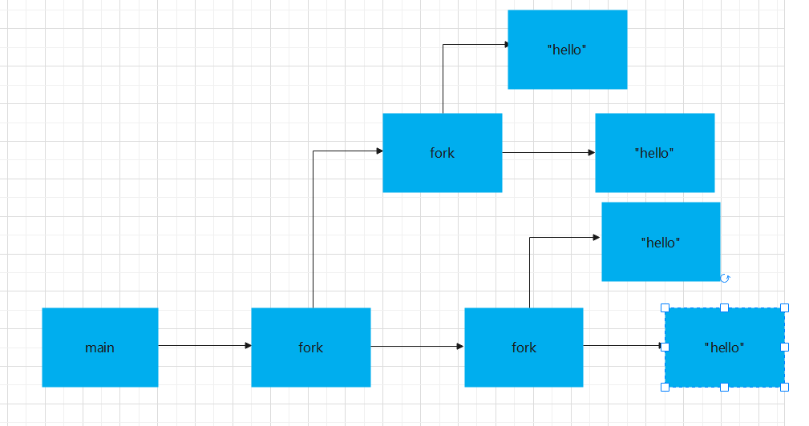4行

# 8.15

5行，Exit不是子进程，而是return，说明两个子进程都要到回到main函数去打印那里的hello。

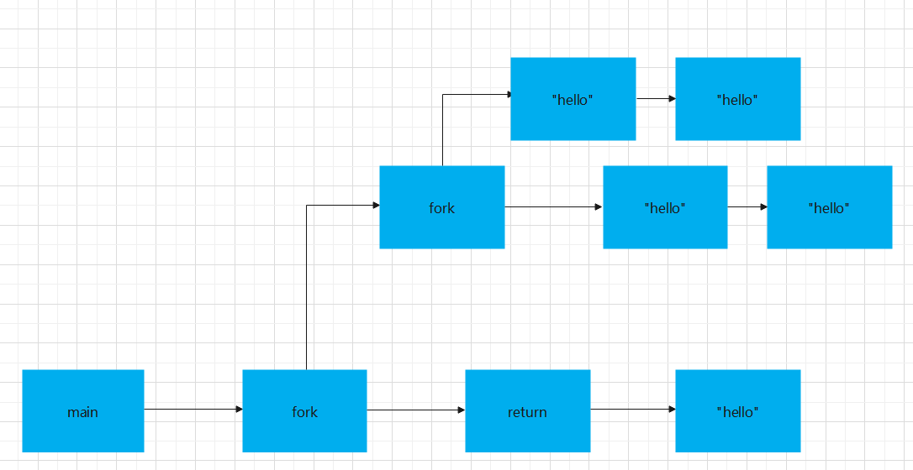

# 8.19

2n = 26 = 64

# 8.23

在任何时刻只有一个信号处于等待状态，其他的都会被取消。

所以在第一个信号发给父进程之后，父进程进入handler，并且阻塞了SIGUSR2，第二个信号依然可以发送，然而，之后的3个信号便会被抛弃了。只有2个信号被接收。